**Mini Tutorial**

**de MATLAB**



**Jorge De Los Santos**

# Tipos de datos

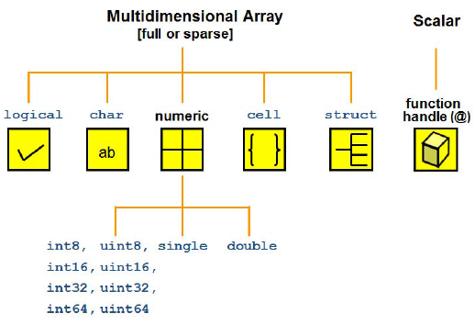

# Operadores aritméticos, relacionales y lógicos

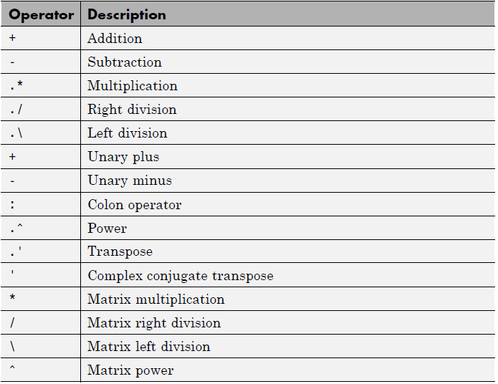

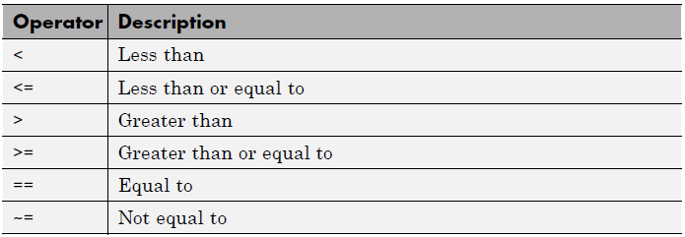

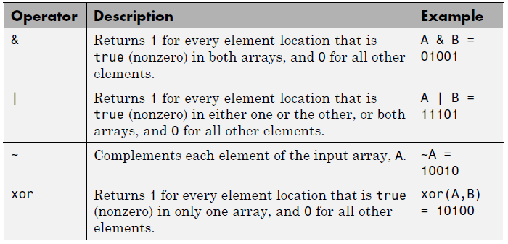

# Funciones / comandos básicos de MATLAB

|  |  |
| --- | --- |
| **Función** | **Descripción** |
| clear | Limpia variables del workspace |
| clc | Limpia la ventana de comandos |
| whos | Muestra información acerca de las variables existentes |
| class | Muestra la clase de la variable pasada como argumento |
| which | Muestra la ubicación de una función |
| exit | Cierra MATLAB |
| quit | Cierra MATLAB |
| format | Configura el formato de salida |
| save | Guarda variables del workspace |
| load | Carga variables almacenadas en un archivo-MAT |

# Operaciones aritméticas básicas

>> 3+2

ans =

5

>> 7/5

ans =

1.4000

>> 4*8

ans =

32

>> 2-5+2-1

ans =

-2

>> 5^3

ans =

125

# Funciones matemáticas y constantes predefinidas

Funciones trigonométricas (El argumento de entrada debe ser un ángulo en radianes)

>> theta=pi/4

theta =

0.7854

>> cos(theta)

ans =

0.7071

>> sin(theta)

ans =

0.7071

>> tan(theta)

ans =

1.0000

>> sec(theta)

ans =

1.4142

>> csc(theta)

ans =

1.4142

>> cot(theta)

ans =

1.0000

Funciones trigonométricas inversas (Los argumentos de salida están dados en radianes)

>> x=0.5;

>> acos(x)

ans =

1.0472

>> asin(x)

ans =

0.5236

>> atan(x)

ans =

0.4636

Otras funciones matemáticas:

>> sqrt(5)

ans =

2.2361

>> exp(3)

ans =

20.0855

>> log(exp(1))

ans =

1

>> log10(1000)

ans =

3

Constantes predefinidas

>> pi

ans =

3.1416

>> exp(1)

ans =

2.7183

>> eps

ans =

2.2204e-16

>> realmax

ans =

1.7977e+308

>> realmin

ans =

2.2251e-308

# Crear variables

En MATLAB la asignación de variables se hace utilizando el signo “igual”. El nombre de una variable puede contener sólo caracteres alfanuméricos, pero no puede comenzar con un número.

>> a=3;

>> b=4;

>> c=5;

>> suma=a+b+c

suma =

12

>> promedio=suma/3

promedio =

4

>> sumaCuadrados=a^2+b^2+c^2

sumaCuadrados =

50

# Identificar tipos de datos

Para identificar los tipos de datos puede utilizarse el comando whos o bien la función class, por ejemplo:

>> txt='Hola Mundo';

>> vlog=true;

>> num=45;

>> entero=int8(12);

>> z=complex(2,3);

>> whos

Name Size Bytes Class Attributes

entero 1x1 1 int8

num 1x1 8 double

txt 1x10 20 char

vlog 1x1 1 logical

z 1x1 16 double complex

>> class(z)

ans =

double

>> class(vlog)

ans =

logical

>> class(entero)

ans =

int8

>> class(txt)

ans =

char

# Guardar y cargar variables del workspace

Para guardar variables MATLAB proporciona la función save, véase el ejemplo siguiente:

>> p=3;

>> q=2.5;

>> save('variables.mat')

La instrucción anterior guarda en el archivo “variables.mat “ todas las variables existentes en el workspace. Es posible seleccionar las variables a guardar introduciendo un segundo argumento de entrada:

>> save('variables.mat','p');

Para cargar las variables guardadas en un archivo-MAT use la función load:

>> load('variables.mat');

# Números complejos

Los números complejos en el entorno de MATLAB pertenecen la clase double, añadiéndose el atributo “complex” para diferenciarlos de los tipos double reales.

¿Cómo declarar un número complejo? Puede hacerse de las siguientes maneras:

>> 2+3i

ans =

2.0000 + 3.0000i

>> 2+3j

ans =

2.0000 + 3.0000i

>> complex(2,3)

ans =

2.0000 + 3.0000i

**Operaciones con números complejos**.

Suma, resta, multiplicación y división.

>> z1=complex(4,7);

>> z2=complex(-3,1);

>> z1+z2

ans =

1.0000 + 8.0000i

>> z1-z2

ans =

7.0000 + 6.0000i

>> z1*z2

ans =

-19.0000 -17.0000i

>> z1/z2

ans =

-0.5000 - 2.5000i

Módulo, argumento y conjugado.

>> z=complex(1.5,2);

>> abs(z)

ans =

2.5000

>> angle(z)

ans =

0.9273

>> conj(z)

ans =

1.5000 - 2.0000i

# Vectores y matrices

En MATLAB el tipo de dato predilecto son las matrices (de ahí la derivación del nombre MAtrix LABoratory), todo en MATLAB es una matriz, incluso los escalares se consideran una matriz de dimensión unitaria.

**¿Cómo crear un vector?**

Para crear un vector deben introducirse entre corchetes los elementos que conforman el vector, separados estos por espacios o bien por “comas”, tal como se muestra enseguida:

>> v1=[3 0 -2 8 11 2 1]

v1 =

3 0 -2 8 11 2 1

>> v2=[1,7,-2,4,9,3,-5]

v2 =

1 7 -2 4 9 3 -5

**¿Cómo crear una matriz?**

Una matriz en MATLAB se introduce colocando las filas separadas con un punto y coma, a su vez, como en el caso de los vectores, los elementos de una misma fila se separan mediante espacios o comas, véanse los siguientes ejemplos:

>> A=[1 2 3;4 5 6;7 8 9]

A =

1 2 3

4 5 6

7 8 9

>> B=[1,2,3;4,5,6;7,8,9]

B =

1 2 3

4 5 6

7 8 9

**Operaciones básicas con matrices**

Por cuestiones de comodidad y para evitar conflictos al momento de realizar las operaciones utilizaremos dos matrices cuadradas de las mismas dimensiones (tomar en cuenta las definiciones básicas del álgebra lineal respecto al producto y suma de matrices). Sean **A** y **B** las matrices que enseguida se definen:

>> A=[-1 3;2 4]

A =

-1 3

2 4

>> B=[1 -4;5 2]

B =

1 -4

5 2

Una vez creadas las matrices anteriores podemos realizar algunas operaciones básicas como se muestra enseguida:

>> A+B

ans =

0 -1

7 6

>> A-B

ans =

-2 7

-3 2

>> B-A

ans =

2 -7

3 -2

>> A*B

ans =

14 10

22 0

>> A^2

ans =

7 9

6 22

>> B^2+A

ans =

-20 -9

17 -12

>> B^3-A^2

ans =

-86 43

-71 -114

**Determinante e inversa de una matriz**

Para calcular el determinante de una matriz utilizamos la función det, y para la inversa la función inv:

>> M=[1 -2 0;10 3 -5;1 4 2]

M =

1 -2 0

10 3 -5

1 4 2

>> det(M)

ans =

76.0000

>> inv(M)

ans =

0.3421 0.0526 0.1316

-0.3289 0.0263 0.0658

0.4868 -0.0789 0.3026

**Producto escalar y vectorial**

Sean **u** y **v** los vectores definidos como sigue:

>> u=[-2 3 1]

u =

-2 3 1

>> v=[1 1 2]

v =

1 1 2

Podemos calcular el producto escalar mediante la función dot y el producto vectorial con cross:

>> dot(u,v)

ans =

3

>> cross(u,v)

ans =

5 5 -5

**Indexado de matrices**

Para acceder a un determinado elemento de una matriz se utiliza la siguiente notación:

>> A(i,j)

Donde i hace referencia a la i-ésima fila y j a la j-ésima columna en la cual se ubica el elemento. Por ejemplo, sea la matriz A definida por:

>> A=[1 -3 7;0 1 -1;2 8 5]

A =

1 -3 7

0 1 -1

2 8 5

Si queremos visualizar el elemento que se ubica en la segunda fila y tercera columna, habremos de colocar la siguiente instrucción:

>> A(2,3)

ans =

-1

Para visualizar toda la primera fila sería:

>> A(1,:)

ans =

1 -3 7

Para mostrar todos los elementos de la segunda columna:

>> A(:,2)

ans =

-3

1

8

Para remplazar un determinado elemento, basta con igualar la posición del elemento al nuevo valor, por ejemplo:

>> A(2,2)=10

A =

1 -3 7

0 10 -1

2 8 5

Ahora, supongamos que se requiere que todos los elementos que sean negativos sean sustituidos por un valor de cero, para ello se utilizaría lo siguiente:

>> A(A<0)=0

A =

1 0 7

0 10 0

2 8 5

# Ficheros de comandos

Los ficheros de comandos, conocidos también como “**scripts**”, son archivos de texto sin formato (ASCII) con la extensión característica de los archivos de MATLAB (*.m), se utilizan para almacenar una serie de comandos o instrucciones que se ejecutan sucesivamente y que habrán de realizar una tarea específica. Los scripts de MATLAB pueden editarse utilizando cualquier editor de texto sin formato (Bloc de Notas, Notepad++, Sublime Text, etc…), aunque es más recomendable utilizar el editor de MATLAB, puesto que proporciona herramientas que facilitan la corrección de errores, el control sobre la ejecución del código y la capacidad de autocompletado y sugerencias cuando se utilizan funciones nativas de MATLAB.

Para crear un nuevo script puede pulsar la combinación **Ctrl + N** (bajo SO Windows), o buscar en la interfaz de MATLAB la opción **New** y enseguida seleccionar **Script**; si prefiere hacerlo desde la ventana de comandos puede introducir el comando editque le abrirá un nuevo script.

Para guardar un fichero de comandos utilice la opción **Save** de la barra de herramientas o bien mediante la combinación de teclas **Ctrl + S** en Windows. Debe tomarse en cuenta que al guardar un script se le proporcione un nombre que no entre en conflicto con las funciones nativas de MATLAB o las palabras reservadas del lenguaje. Algunas recomendaciones que deben seguirse para nombrar un script son:

* El nombre deberá contener sólo letras, números o guiones bajos.
* No deberá comenzar con un carácter diferente a una letra (Por ejemplo: 102metodo.m, es un nombre inválido dado que comienza con un número).
* Evite utilizar nombres de funciones nativas de MATLAB o palabras reservadas del lenguaje que podrían ocasionar conflictos.

# Entradas y salidas en el Command Window

**La función input**

La función input permite “pedir” un valor al usuario utilizando una cadena de caracteres como *prompt*, la sintaxis es muy sencilla:

var=input('Introduzca un valor: ');

En la variable **var** se guarda el valor que el usuario introduzca, los valores aceptados por la función input pueden ser de tipo numérico, cell arrays, e inclusive tipo char. Aunque para introducir cadenas de texto la función input dispone de un modificador que hará que la entrada se evalúe como una variable tipo char o cadena de texto, la sintaxis para esto es la siguiente:

var=input('Introduzca una cadena de texto: ', 's');

La letra s entre comillas simples le indica a MATLAB que deberá evaluar la entrada como tipo string.

**Salida sin formato: la función disp**

La función disp muestra en pantalla el valor de una determinada variable que se pasa como argumento, por ejemplo:

>> a=3;

>> disp(a)

3

Para el caso anterior se pasa como argumento la variable **a** que ha sido declarada previamente y simplemente se muestra el valor correspondiente a esta. Las variables a mostrar pueden ser de cualquier tipo, incluyendo cadenas de texto, matrices, cell arrays y estructuras, véanse los siguientes ejemplos:

>> disp(magic(3))

8 1 6

3 5 7

4 9 2

>> disp({1,0,2,-2})

[1] [0] [2] [-2]

>> disp('Hola Mundo')

Hola Mundo

Con disp también es posible mostrar enlaces a un sitio web, utilizando la sintaxis HTML para un enlace dentro de la función disp, por ejemplo:

>> disp('<a href="http://matlab-typ.blogspot.mx">MATLAB TYP</a>')

MATLAB TYP

**Salida con formato: la función fprintf**

Con fprintf es posible dar formato a la salida que se quiere imprimir en pantalla, por ejemplo, es posible especificar el número de decimales que se mostrarán o bien si se quiere mostrar como un entero o quizá como una cadena de texto. La sintaxis de la función fprintf es como sigue:

fprintf('Especificaciones de formato',a1,...,an);

Donde las especificaciones de formato incluyen uno o más de los identificadores de un mismo tipo o combinados que se muestran en la siguiente tabla:

|  |  |
| --- | --- |
| IDENTIFICADOR | FORMATO DE SALIDA |
| %d | Notación decimal |
| %f | Tipo coma flotante |
| %g | Tipo coma flotante compacta. |
| %u | Tipo entero sin signo |
| %e | Tipo coma flotante, notación exponencial |
| %s | Tipo char, cadena de texto |
| %c | Tipo char, carácter a carácter. |

Véase el siguiente ejemplo:

>> fprintf('%d',pi);

3.141593e+00>>

Observe que se imprime el valor de π en este caso, pero el *prompt* de la ventana de comandos queda situado justo después del valor de salida en la misma línea, para evitar lo anterior puede utilizar la secuencia de escape \n después del valor a imprimir, lo cual le indica a MATLAB que debe comenzar en una nueva línea. Modificamos y vemos el resultado que produce:

>> fprintf('%d\n',pi);

3.141593e+00

Ahora observe lo que se imprime utilizando otros identificadores:

>> fprintf('%f\n',pi);

3.141593

>> fprintf('%g\n',pi);

3.14159

>> fprintf('%e\n',pi);

3.141593e+00

>> fprintf('%u\n',pi);

3.141593e+00

Para las salidas de coma flotante puede especificar el número de decimales que tendrá la salida, por ejemplo si desea mostrar solamente dos decimales del número π:

>> fprintf('%.2f\n',pi);

3.14

# Estructuras de control y bucles

**Sentencia if-elseif-else**

La sentencia if se utiliza como bifurcación simple por sí sola, es decir, en aquellas situaciones en las cuales se requiera evaluar solamente una condición, por ejemplo, suponga que tiene dos números a y b y necesita comprobar si son iguales y ejecutar una acción, para ello bastaría con una sentenciaif simple:

if a==b

disp('a es igual a b');

end

A diferencia del caso anterior hay situaciones que requieren la ejecución de una acción cuando la condición se cumpla y de otra en caso contrario, entonces puede utilizarse una bifurcación doble formada por las sentencias if-else. Retomando el ejemplo para la bifurcación if simple, podríamos modificarlo de tal manera que envíe también un mensaje (ejecute una acción) para cuando la condición no se cumple:

if a==b

disp('a es igual a b');

else

disp('a es diferente de b');

end

Ahora imagine que para los ejemplos anteriores se necesita especificar si a=b, si a>b o bien si a<b, lo cual implicaría tener una sentencia de selección múltiple if-elseif-else que permite escoger entre varias opciones, evaluándose en orden descendente, por ejemplo refiérase a la siguiente estructura:

if cond1

% Instrucciones

elseif cond2

% Instrucciones

elseif cond3

% Instrucciones

.

.

.

elseif condN

% Instrucciones

else

% Instrucciones

end

MATLAB evalúa primeramente la condición 1 contenida en la sentencia if (cond1) y en el caso de no cumplirse evalúa la siguiente condición de forma sucesiva (cond2, cond3, …); finalmente y en el caso de que ninguna de las opciones evaluadas se cumpla, se ejecuta la instrucción contenida en la sentencia else. A continuación se muestra el ejemplo de una bifurcación múltiple para la situación descrita al principio:

if a==b

disp('a es igual que b');

elseif a>b

disp('a es mayor que b');

elseif a<b

disp('a es menor que b');

end

**Sentencia switch**

La sentencia switch es una bifurcación múltiple que permite seleccionar entre varias opciones o casos la acción a ejecutar. La sintaxis general es:

switch var

case opc1

% Instrucciones

case opc2

% Instrucciones

.

.

.

otherwise

% Intrucciones

end

Siendo **var** la variable que servirá como criterio de selección. Después de la palabra reservada case, se coloca el valor de **var** para el cual se ejecutarán esas instrucciones, y en otherwise se insertan las instrucciones que MATLAB deberá ejecutar por defecto en caso de no cumplirse ninguno de los casos especificados.

Enseguida se muestran dos ejemplos correspondientes a la sentencia de selección switch:

X=input('Inserte 0 o 1: ');

switch X

case 0

disp('Insertó cero');

case 1

disp('Insertó uno');

otherwise

warning('Valor incorrecto, verifique');

end

letra=input('Inserte una letra: ','s');

switch letra

case {'a','e','i','o','u'}

disp('Es una vocal');

otherwise

disp('Es una consonante');

end

**Bucle for**

La sintaxis general de un bucle for se muestra enseguida:

for i=inicio:incremento:fin

% Instrucciones...

end

El valor **inicio** es a partir del cual se ejecutará el ciclo, el **incremento** es la cantidad que varía en cada paso de ejecución, y el valor de **final** establece el último valor que tomará el ciclo.

El siguiente código muestra un ciclo for muy básico, el cual simplemente muestra en consola el valor actual adquirido por la variable.

for i=1:10

fprintf('Valor actual: %g \n',i);

end

Cuando no se especifica el incremento, como el caso anterior, MATLAB asume que es unitario.

Es posible utilizar ciclos for anidados, por ejemplo para cuando se requiere recorrer una matriz en sus dos dimensiones y ejecutar operaciones elemento por elemento. Véase el siguiente ejemplo:

A=round(rand(5)*10);

for i=1:5

for j=1:5

disp(A(i,j));

end

end

**Bucle while**

El bucle while se utiliza, por lo general, cuando no se tiene un rango definido sobre el cual se realice la ejecución del ciclo o bien cuando la terminación del mismo viene dada por una condición. La sintaxis más común es:

while cond

% Instrucciones

% ...

% ...

% ...

end

Donde **cond** es la condición que determina la finalización de ejecución.

Enseguida se muestra un ejemplo muy básico que muestra en pantalla el valor de una variable utilizada como referencia:

k=1;

while k<10

disp(k);

k=k+1;

end

Lo anterior muestra en consola el valor de **k** mientras esta sea menor a 10, es decir muestra todos los valores enteros en el intervalo [1 9], es importante notar que la variable **k** debe incrementarse en cada ciclo para que en un momento determinado la condición de finalización se cumpla, de lo contrario se convertiría en un bucle infinito.

Ahora, veamos un ejemplo más práctico. La aproximación de una raíz cuadrada por el método babilónico implica realizar n iteraciones mediante la siguiente expresión:



Donde **x** es el número del cual se calcula la raíz cuadrada. A continuación se muestra el código implementado en MATLAB utilizando un bucle while:

x=input('Introduzca un número positivo: ');

r=x;

ra=0;

while ra~=r

ra=r;

r=(1/2)*(x/r+r);

end

fprintf('\nRaíz cuadrada de %g = %g\n\n',x,r);

Como se observa, en la variable **ra** se guarda la raíz aproximada calculada en una iteración anterior, de manera que esta sirva como comparación respecto a la nueva raíz calculada, el bucle termina cuando la diferencia entre el valor actual y el anterior es inferior a la tolerancia numérica (eps) soportada por MATLAB y por ende pasan a considerarse como valores iguales.

# Gráficas en 2D

**Gráficas en coordenadas rectangulares**

Para trazar una gráfica en coordenadas rectangulares la función más utilizada es plot cuya sintaxis es:

>> plot(x,y);

Donde x e y son vectores del mismo tamaño que contienen información acerca de las coordenadas correspondientes. Véase el siguiente ejemplo en donde se grafica la función coseno:

x=linspace(0,10,500);

y=cos(x);

plot(x,y);

xlabel('x');

ylabel('f(x)');

title('f(x)=cos(x)');

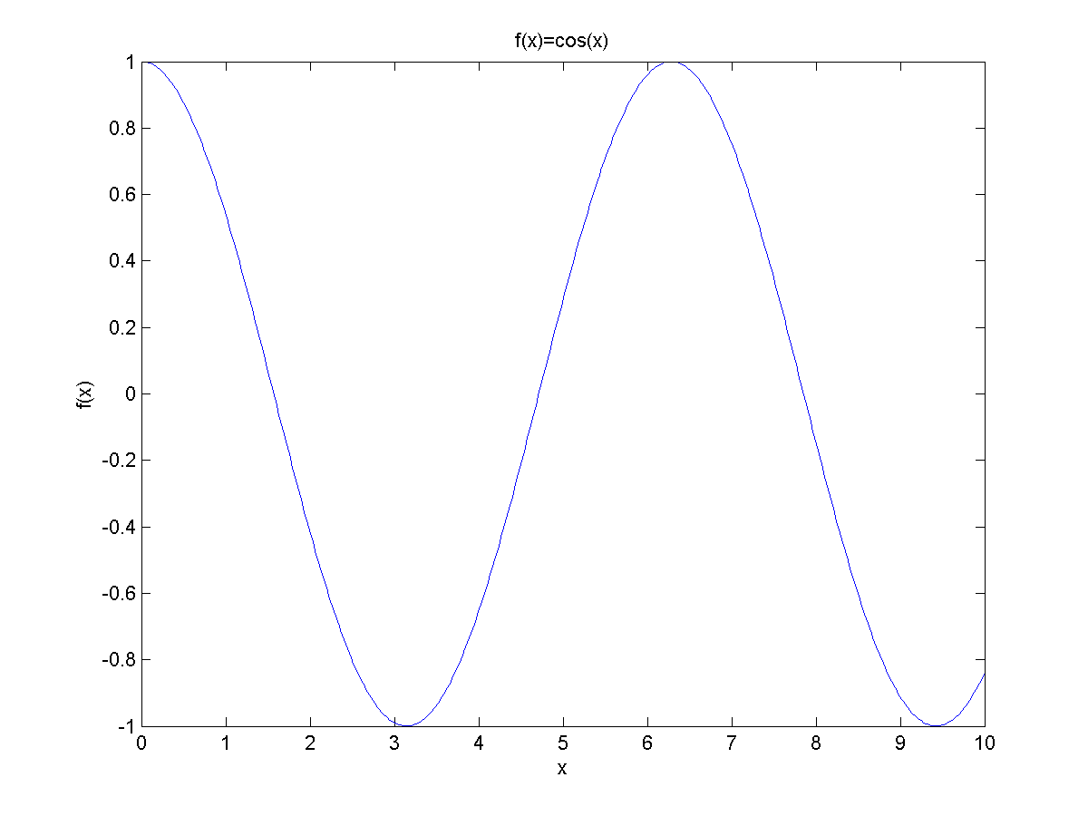

Existe una forma más simplificada para trazar la misma gráfica anterior, para ello se utiliza la función ezplot como se indica enseguida:

ezplot('cos(x)',[0 10]);

xlabel('x');

ylabel('f(x)');

title('f(x)=cos(x)');

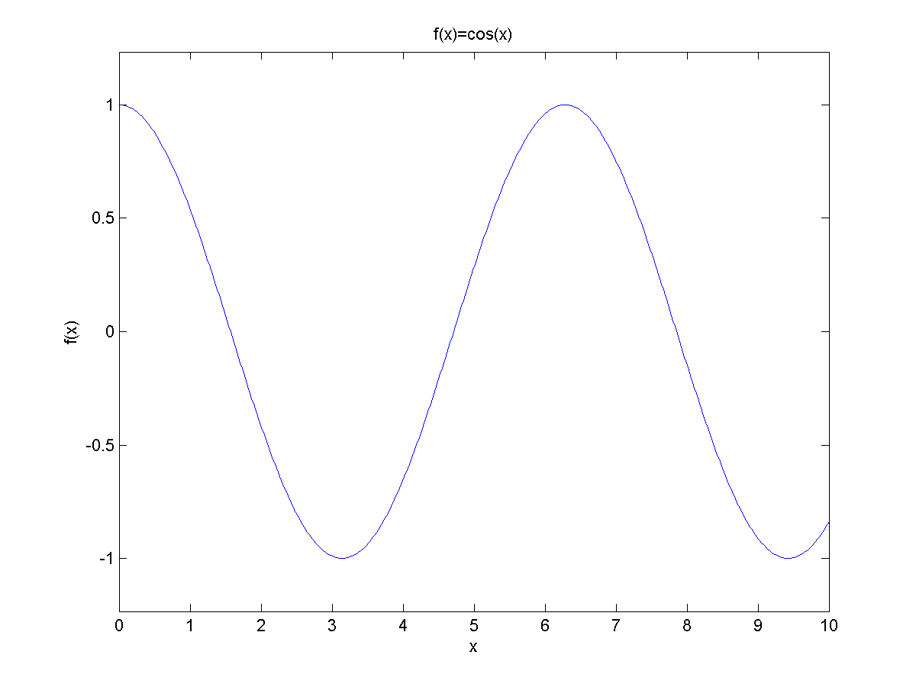

*Modificando el color de línea.*

x=linspace(0,10,500);

y=cos(x);

plot(x,y,'r'); % Línea en color rojo

xlabel('x');

ylabel('f(x)');

title('f(x)=cos(x)');

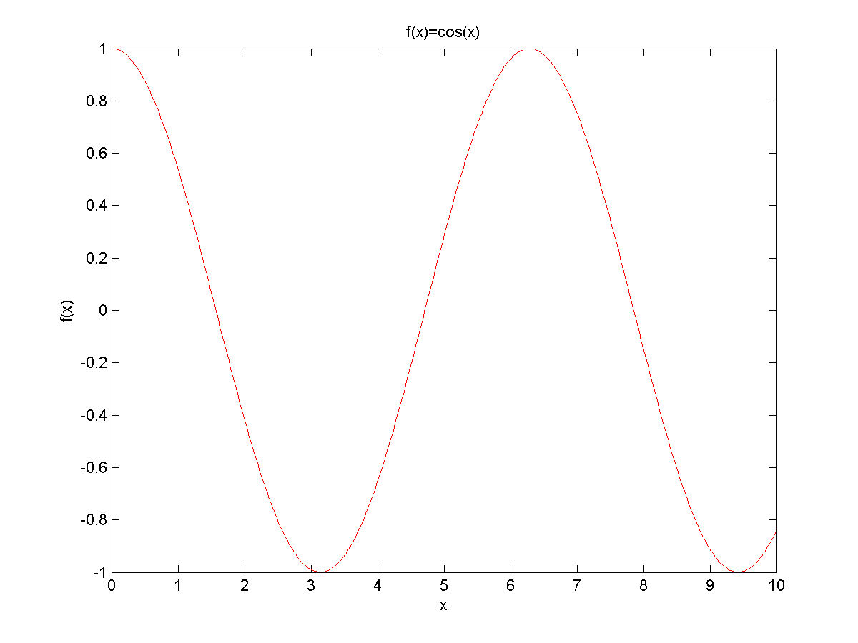

*Modificando el grosor de línea*

x=linspace(0,10,500);

y=cos(x);

plot(x,y,'m','linewidth',3);

xlabel('x');

ylabel('f(x)');

title('f(x)=cos(x)');

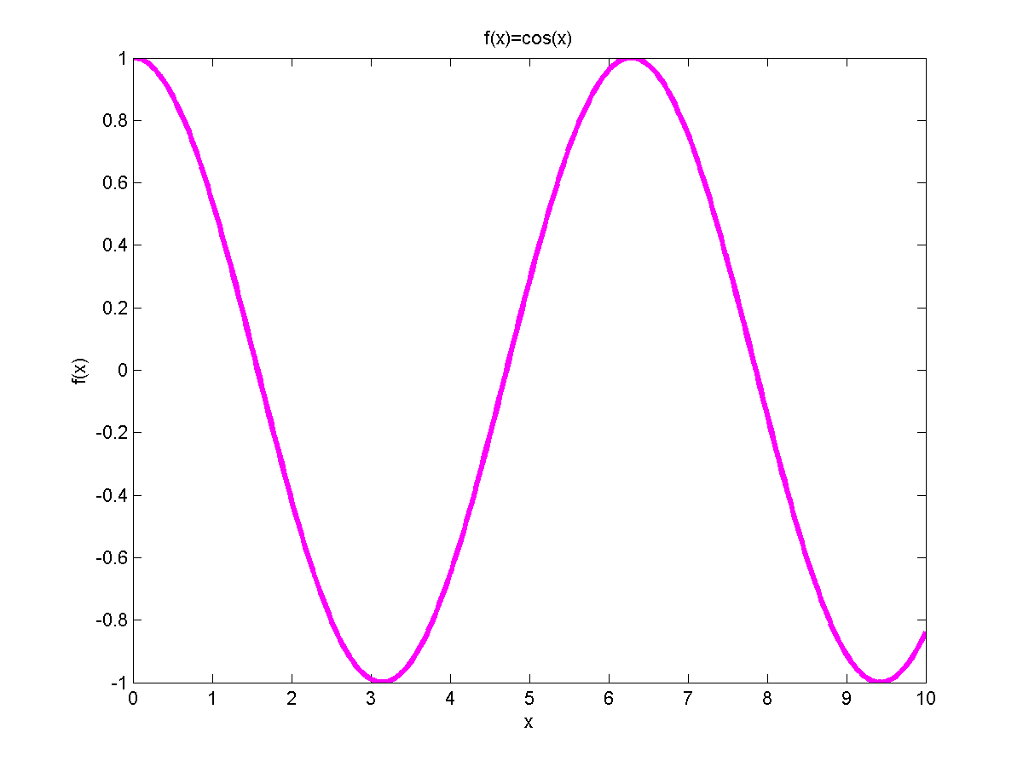

**Gráficas en coordenadas polares.**

theta=0:pi/180:6*pi;

r=theta;

polar(theta,r);

title('Gráfica en coordenas polares');

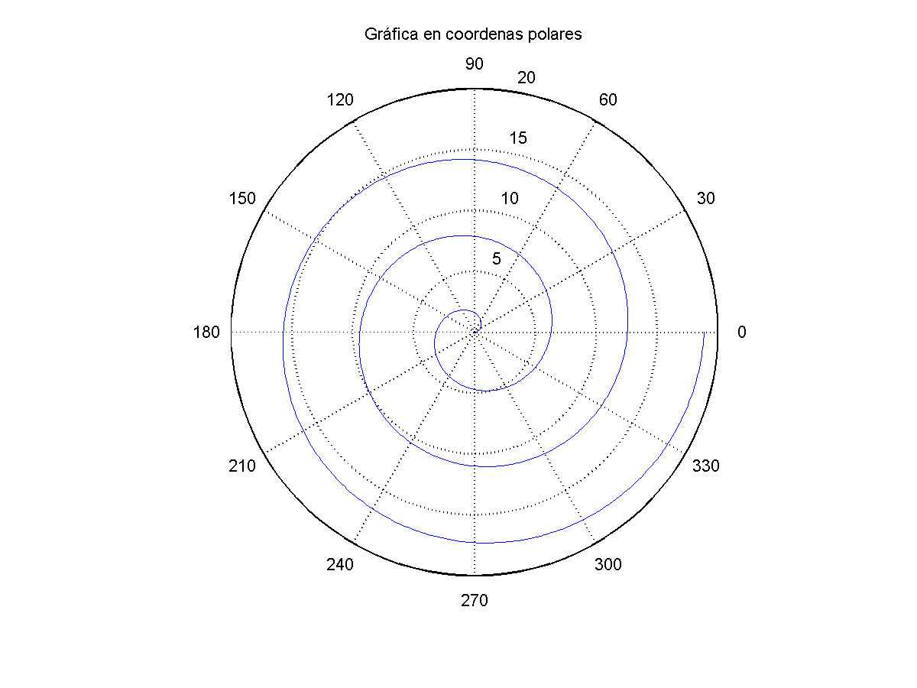

**Gráfica de ecuaciones paramétricas**

t=0:pi/180:2*pi;

x=cos(t);

y=sin(t);

plot(x,y,'r--','linewidth',4);

axis square;

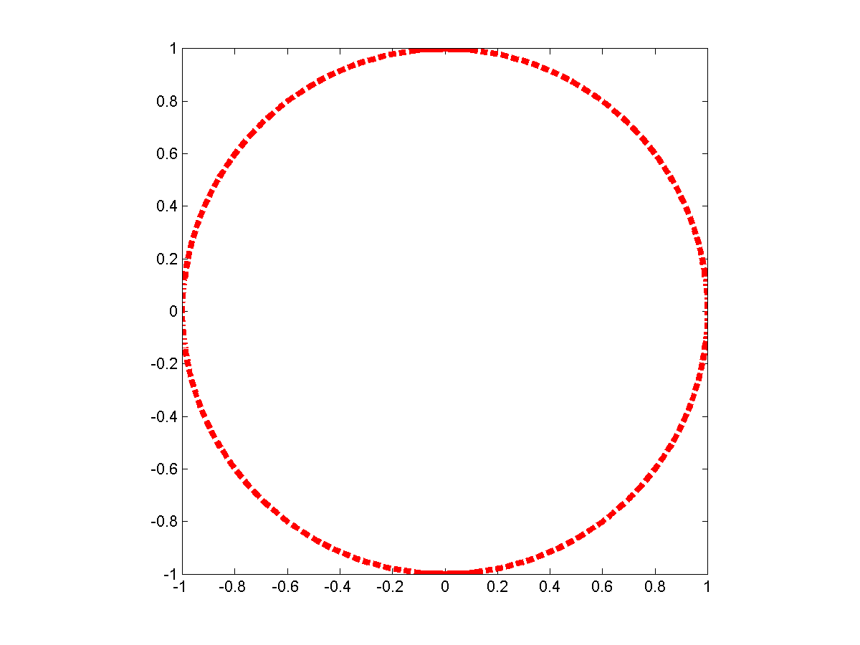

# Gráficas en 3D

**Gráfica de una superficie**

Enseguida se muestra el ejemplo de la superficie definida por la función:



En el intervalo [-5 5] para ambas variables independientes.

[x,y]=meshgrid(-5:0.2:5);

z=cos(x)+sin(y);

surf(x,y,z);

xlabel('Eje x');

ylabel('Eje y');

zlabel('Eje z');

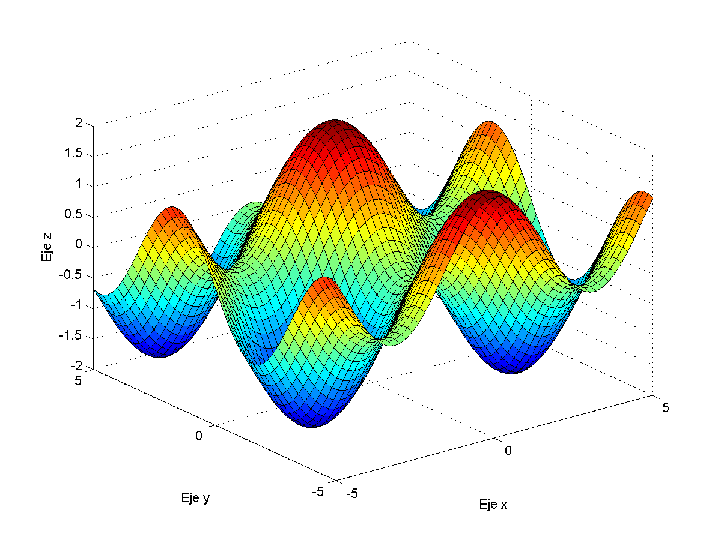

Puede utilizar la función simplificada ezsurf para trazar la misma superficie, véase el ejemplo:

ezsurf('cos(x)+sin(y)',[-5 5 -5 5]);

xlabel('Eje x');

ylabel('Eje y');

zlabel('Eje z');

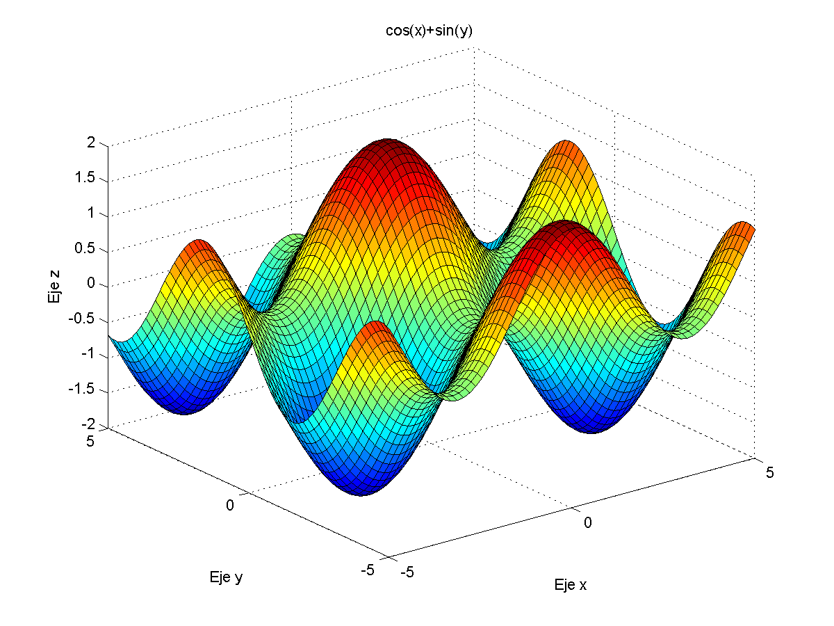

**Gráfica de una curva paramétrica**

A continuación se muestra la gráfica de una función cuyas ecuaciones paramétricas son:



t=linspace(0,10*pi,1000);

x=cos(t);

y=sin(t);

z=t;

plot3(x,y,z,'linewidth',3);

xlabel('Eje x');

ylabel('Eje y');

zlabel('Eje z');

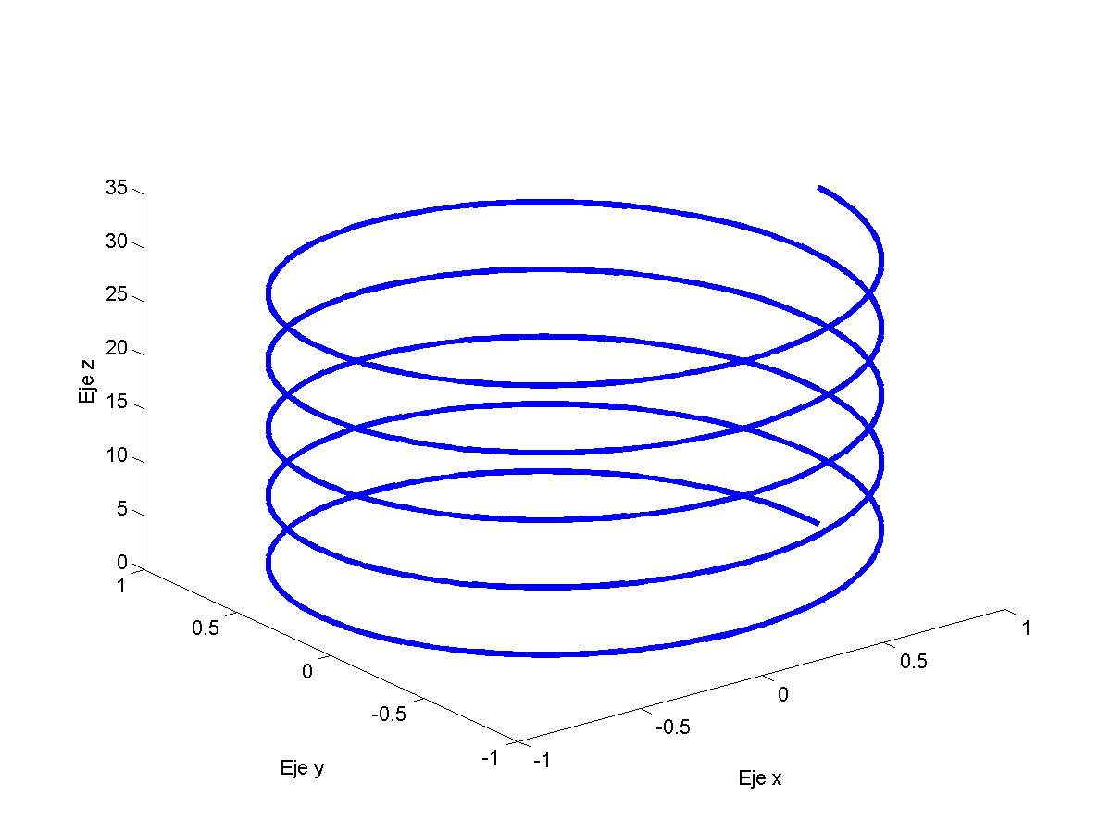

**Gráfica de superficies de nivel**

[x,y]=meshgrid(-5:0.2:5);

z=cos(x)+sin(y);

contour(x,y,z);

xlabel('Eje x');

ylabel('Eje y');

zlabel('Eje z');

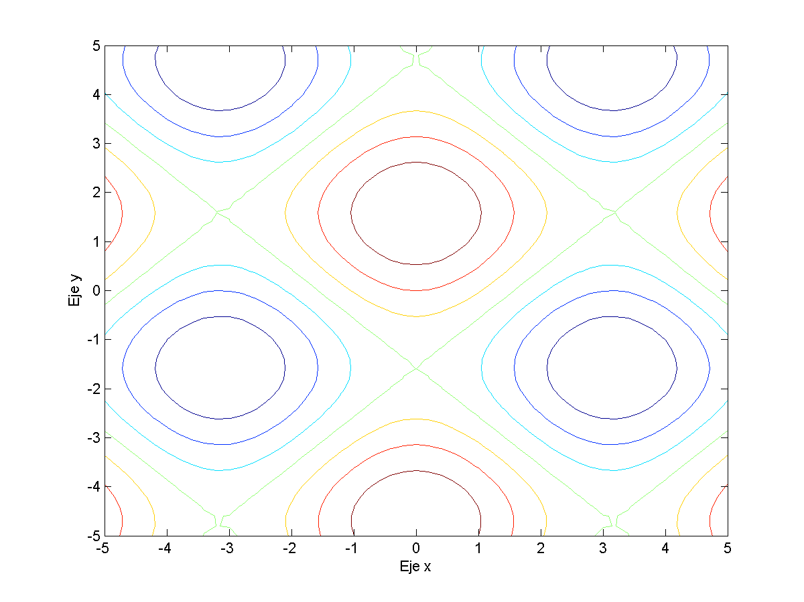

**Gráfica de una esfera**

[x,y,z]=sphere;

surf(x,y,z);

daspect([1 1 1]);

